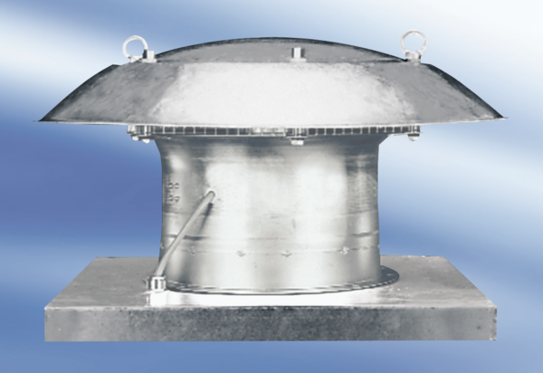Osiowy wentylator dachowy DZD50-4AOpakowanie jednostkowe: 1 sztukaAsortyment:
Numer artykułu: 0087.0426Producent: MAICO

